**PC安装Mac OS说明文档**

(相关软件放在\\dragonflow\backup\iOS_software)

1. 安装Windows7和Mac OS双系统方法：
2. 系统环境：Windows 7
3. 软件和工具：
4. 系统光盘：Mac OS镜像光盘
5. 系统启动工具：BootThink
6. 安装Mac盘查看工具：MacDrive 8和MacDrive 8 keygen
7. 相关驱动文件
8. 在Windows7下,为Mac OS系统分出20G—30G磁盘空间。

右击计算机🡪管理🡪

[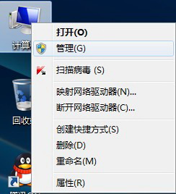](http://diybbs.zol.com.cn/tips/show_pic.php?picid=4491812)

进入磁盘管理

[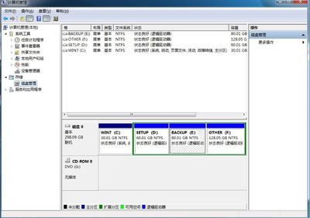](http://diybbs.zol.com.cn/tips/show_pic.php?picid=4491813)

选择一个有足够大空间磁盘，如：F盘.然后选择"压缩卷"

[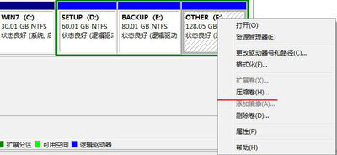](http://diybbs.zol.com.cn/tips/show_pic.php?picid=4491814)

输入新分出来的空间大小

[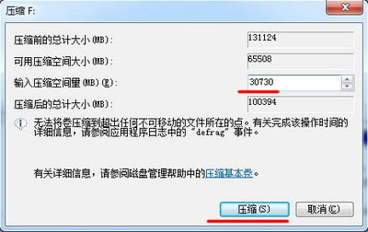](http://diybbs.zol.com.cn/tips/show_pic.php?picid=4491815)

得到了一个可用空间

[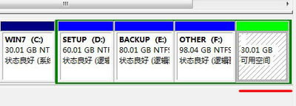](http://diybbs.zol.com.cn/tips/show_pic.php?picid=4491816)

右击这个可用空间选择"新建简单卷"

[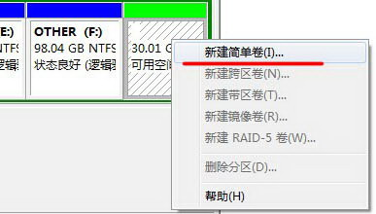](http://diybbs.zol.com.cn/tips/show_pic.php?picid=4491817)

出现下一步提示.当然是直接点选了.

[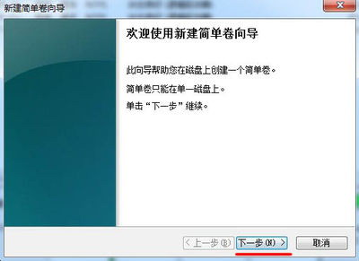](http://diybbs.zol.com.cn/tips/show_pic.php?picid=4491818)

再现下一提示.同样不需要理会.直接点击"下一步"[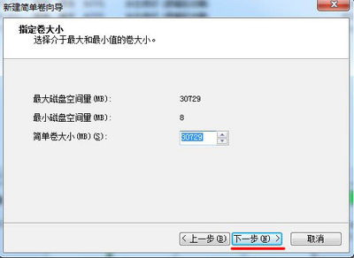](http://diybbs.zol.com.cn/tips/show_pic.php?picid=4491819)

再次选择"下一步"[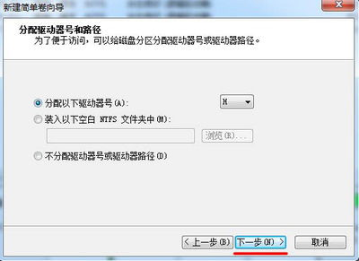](http://diybbs.zol.com.cn/tips/show_pic.php?picid=4491823)

这里.选择"不要格式化这个卷"然后"下一步"[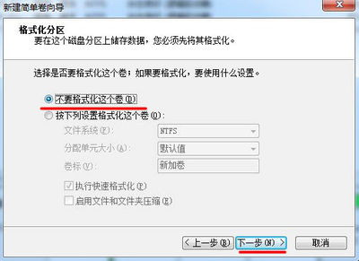](http://diybbs.zol.com.cn/tips/show_pic.php?picid=4491824)

点"完成"

[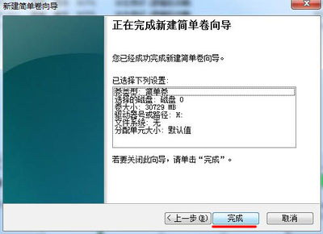](http://diybbs.zol.com.cn/tips/show_pic.php?picid=4491825)

这时系统会出现一个.提示你格式化的个信息.选择"取消"

[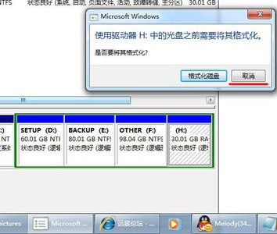](http://diybbs.zol.com.cn/tips/show_pic.php?picid=4491827)

最后.记下你分的这个盘的位置.[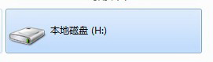](http://diybbs.zol.com.cn/tips/show_pic.php?picid=4491828)

1. 投光盘启动看到安装画面.

[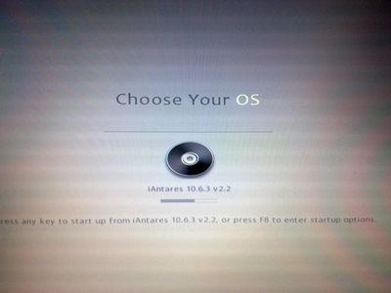](http://diybbs.zol.com.cn/tips/show_pic.php?picid=4491829)

1. 按F8进入变色龙界面

[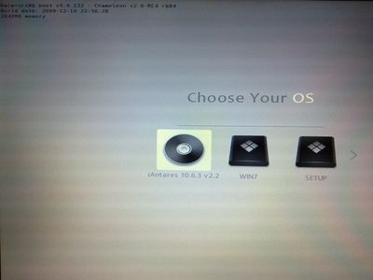](http://diybbs.zol.com.cn/tips/show_pic.php?picid=4491830)

1. 输入"busratio=20"（根据CPU频率而定）

[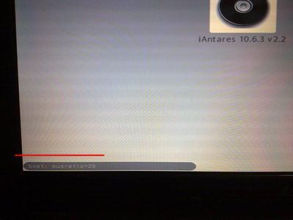](http://diybbs.zol.com.cn/tips/show_pic.php?picid=4491831)

1. 若干个等待画面。这段时间，大概有6分钟左右。

[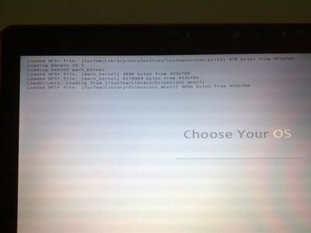](http://diybbs.zol.com.cn/tips/show_pic.php?picid=4491836)

[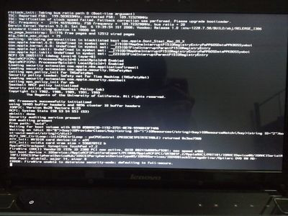](http://diybbs.zol.com.cn/tips/show_pic.php?picid=4491837)

8、看到了安装介面.

[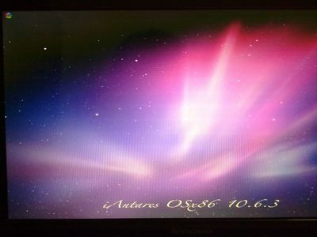](http://diybbs.zol.com.cn/tips/show_pic.php?picid=4491838)

9、选择语言。

[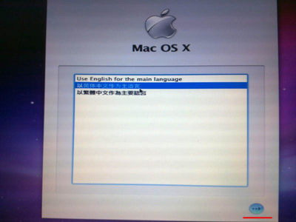](http://diybbs.zol.com.cn/tips/show_pic.php?picid=4491839)

10、等待介面.

[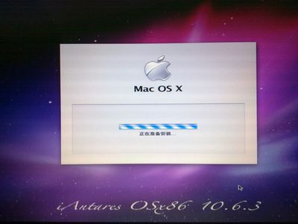](http://diybbs.zol.com.cn/tips/show_pic.php?picid=4491841)

11、欢迎介面.

[](http://diybbs.zol.com.cn/tips/show_pic.php?picid=4491842)

12、点击上方工具栏的"实用工具"

[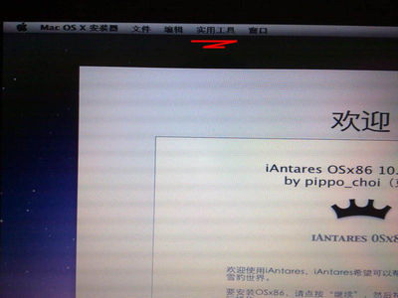](http://diybbs.zol.com.cn/tips/show_pic.php?picid=4491844)

13、选择"磁盘工具"

[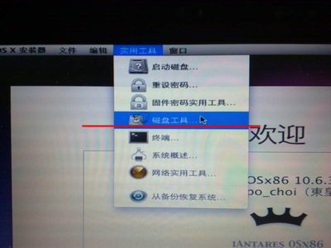](http://diybbs.zol.com.cn/tips/show_pic.php?picid=4491845)

14、等待信息

[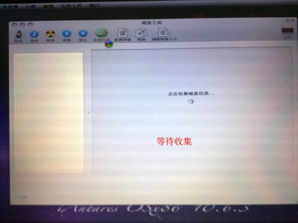](http://diybbs.zol.com.cn/tips/show_pic.php?picid=4491846)

15、点击选择在WINDOWS下。分出来的那个空白分区（这里不要选错，要不然，会造成其它盘的资料丢失）

[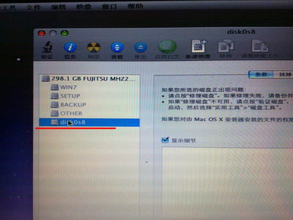](http://diybbs.zol.com.cn/tips/show_pic.php?picid=4491847)

16、点选"抹掉"

[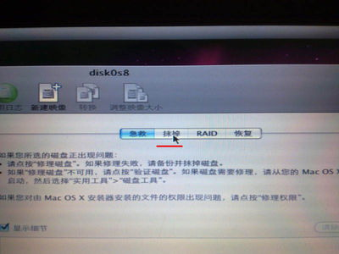](http://diybbs.zol.com.cn/tips/show_pic.php?picid=4491848)

17、这里"宗卷格式"的下拉菜单.我们选择"Mac OS 扩展式 (日志式)"。

[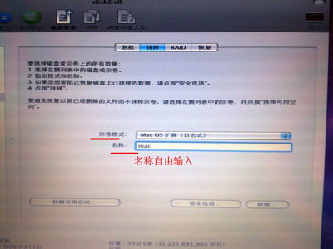](http://diybbs.zol.com.cn/tips/show_pic.php?picid=4491849)

18、最后.选择"抹掉"

[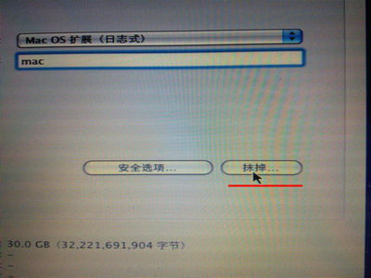](http://diybbs.zol.com.cn/tips/show_pic.php?picid=4491850)

19、现在提示窗口..继续选择"抹掉"

[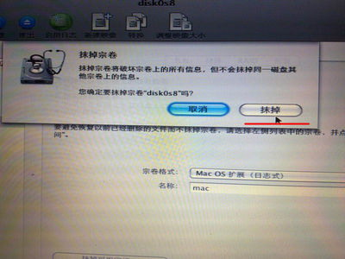](http://diybbs.zol.com.cn/tips/show_pic.php?picid=4491852)

20、等待执行

[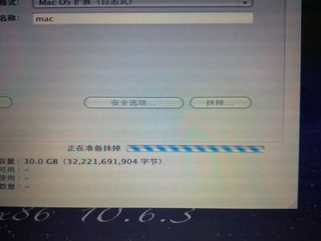](http://diybbs.zol.com.cn/tips/show_pic.php?picid=4491853)

21、完成后.点击该窗口的左上角.关闭.我们将继续看到原先的欢迎介面.点选"继续"

[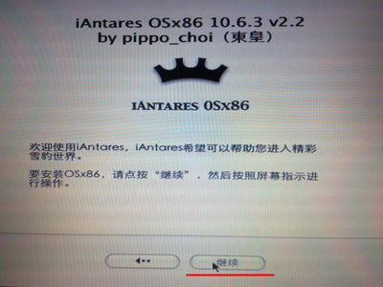](http://diybbs.zol.com.cn/tips/show_pic.php?picid=4491854)

22、声明当然选择"同意"

[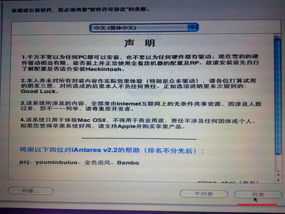](http://diybbs.zol.com.cn/tips/show_pic.php?picid=4491856)

23、点击选择刚刚抹掉的那个盘..点"继续".

[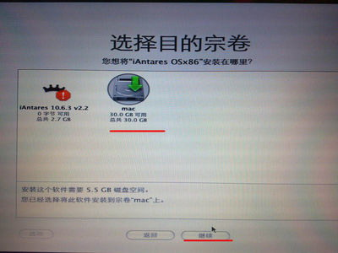](http://diybbs.zol.com.cn/tips/show_pic.php?picid=4491857)

再继续

[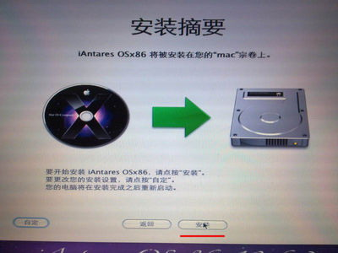](http://diybbs.zol.com.cn/tips/show_pic.php?picid=4491858)

[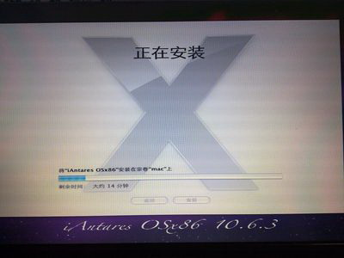](http://diybbs.zol.com.cn/tips/show_pic.php?picid=4491860)

[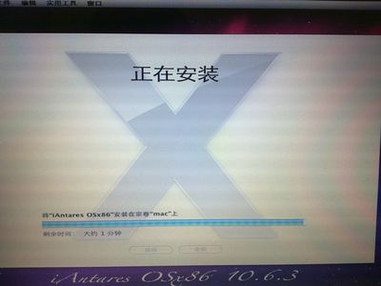](http://diybbs.zol.com.cn/tips/show_pic.php?picid=4491869)

1. 最后.提示装完重启.
2. 进入Windows7，装好BOOTTHINK后.重启电脑.当然选择进入bootthink.

[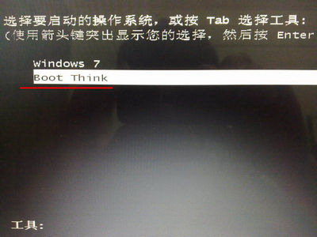](http://diybbs.zol.com.cn/tips/show_pic.php?picid=4491884)

[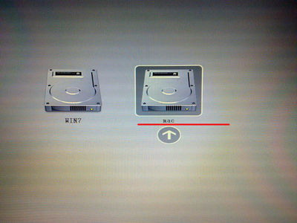](http://diybbs.zol.com.cn/tips/show_pic.php?picid=4491886)

1. 按F8进入命令行模式

[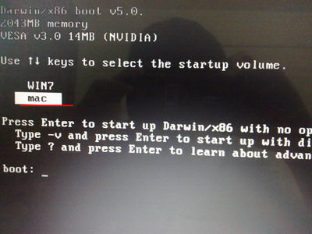](http://diybbs.zol.com.cn/tips/show_pic.php?picid=4491887)

1. 输入 -x32   后回车.系进系统.(进入32位)

[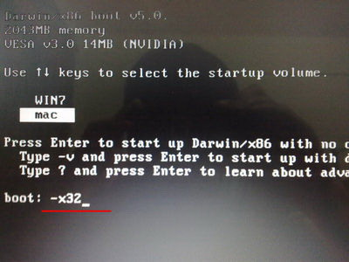](http://diybbs.zol.com.cn/tips/show_pic.php?picid=4491891)

1. 等待画面.

[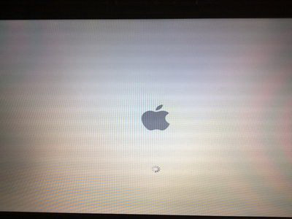](http://diybbs.zol.com.cn/tips/show_pic.php?picid=4491892)

1. 完成账户配置信息，完成整个安装过程。
2. 虚拟机安装Mac OS方法：
3. 系统环境：Windows 7
4. 虚拟机：VMWare Workstation 7.0
5. 软件和工具：
6. 系统光盘镜像：Mac OS镜像
7. 系统启动工具：darwin
8. 首先安装好VMWare Workstation 7.0。

使用File->New->Virtual Machine创建一个虚拟机，在选择操作系统时选择Other->FreeBSD 64-bit

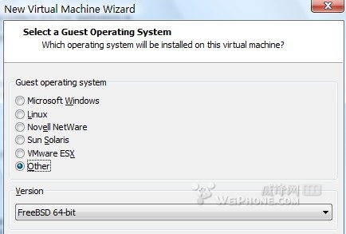

CPU设置1核可以，2核也可以，如果是双核CPU，建议分配2个核；

内存建议设置为1024MB，如果物理内存够大也可以多给些；

硬盘最少分配30GB。

1. 创建好之后，需要在刚建立的虚拟机目录下找到一个扩展名为.vmx的文件，用记事本打开，找到guestOS = "freebsd-64"一行，将引号里的freebsd-64改为darwin10，改完是guestOS = "darwin10"，保存修改后的文件。在这个虚拟机的Options->General选项下就可以看到操作系统版本显示为：MAC OS X Server 10.6，如下图所示。仍显示为FreeBSD 64-bit的需要重启一下VMWare。

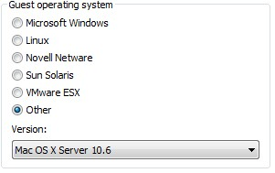

如果运行不了后面介绍的MAC OS X安装程序，很可能是忽略了这步或者修改错了。

1. 开始安装Mac OS。

安装的第一步是用Darwin.iso镜像进行引导。先装载镜像文件：在刚才建立的虚拟机Settings->Hardware中，选择CD/DVD(IDE)设备，选择右侧的Use ISO image file，点Browse加载Darwin.iso。

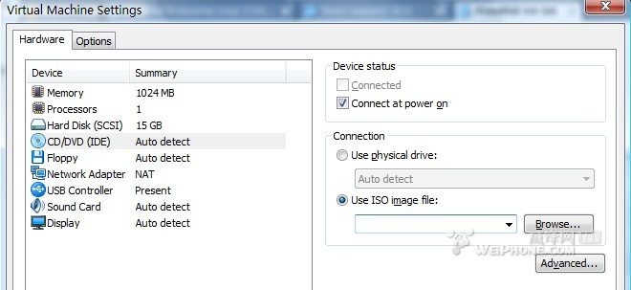

装载完镜像文件后，现在启动虚拟机。

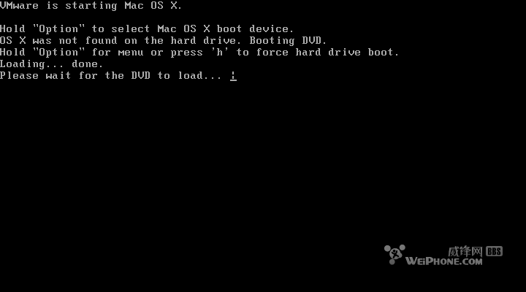

此时我们再次打开这个虚拟机的Settings->Hardware，找到CD/DVD(IDE)设备，将刚才的Darwin.iso镜像替换为苹果系统Mac OS镜像。

这里有一个关键地方：选择Mac OS镜像文件后，将下图所示Device status里的Connected前打上勾（否则不能进入安装界面），然后确定。   
  
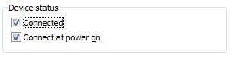  
此时，我们便进入了MAC OS X的安装程序准备阶段。



1. 经过一阵准备阶段就进入了苹果系统的安装过程，如下图所示：

在这里特别提一下，有的同学在进行到选择安装盘的步骤时看不到硬盘选项，不要着急，在屏幕上方的菜单中找到“实用工具”->“磁盘工具”，如图所示：   
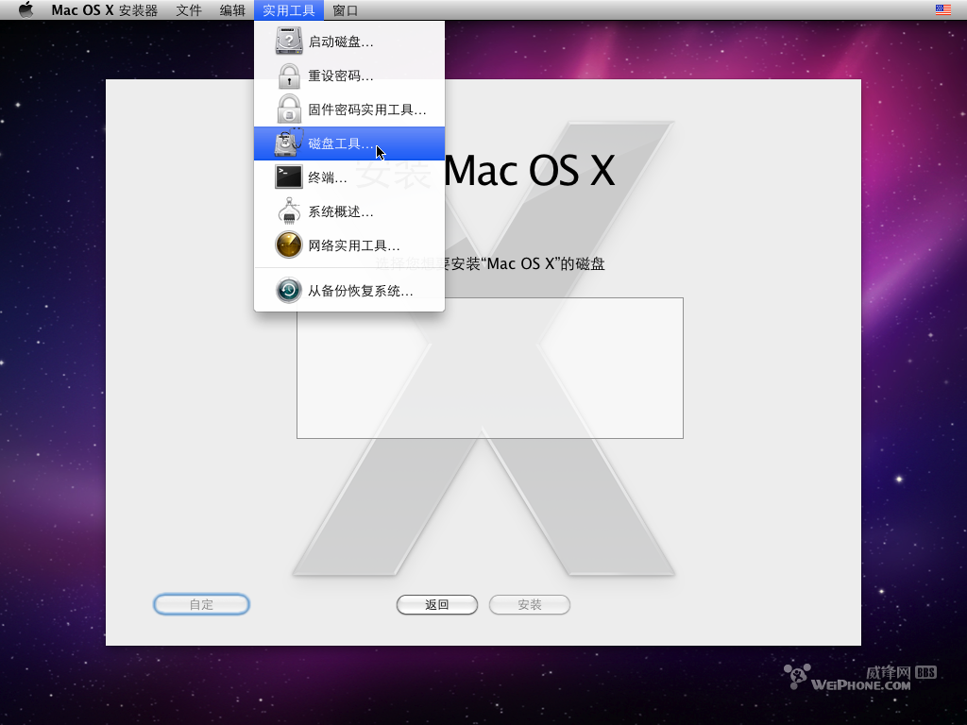  
对你的虚拟硬盘执行“抹掉”操作，如图所示：   
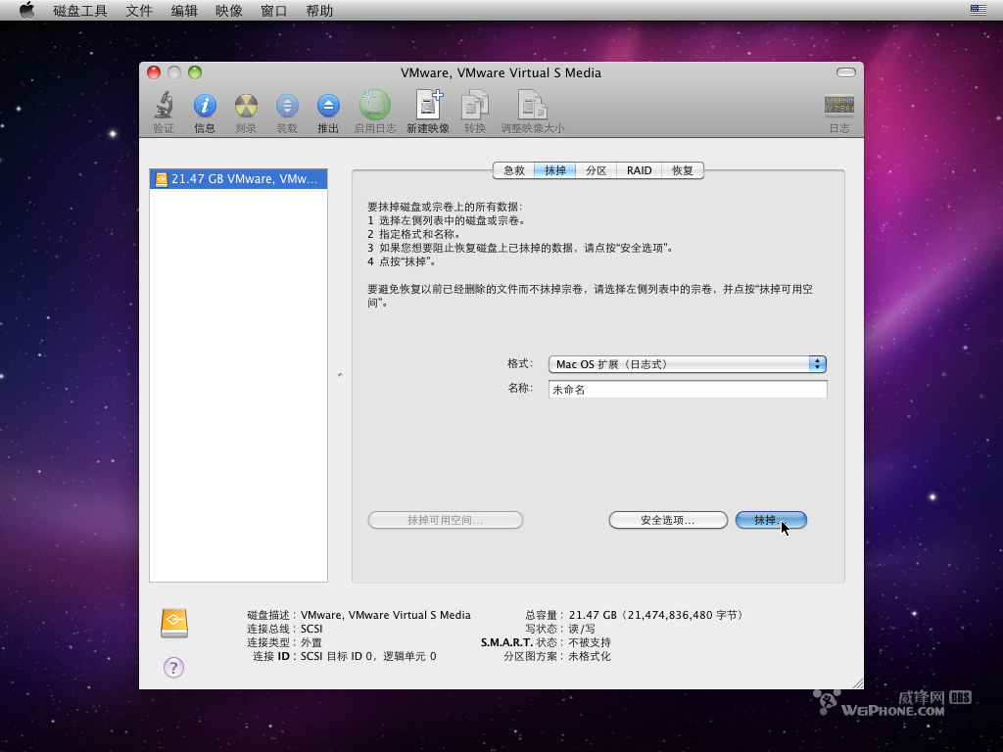  
操作完成后关闭“磁盘工具”窗口就OK了，如图所示：   
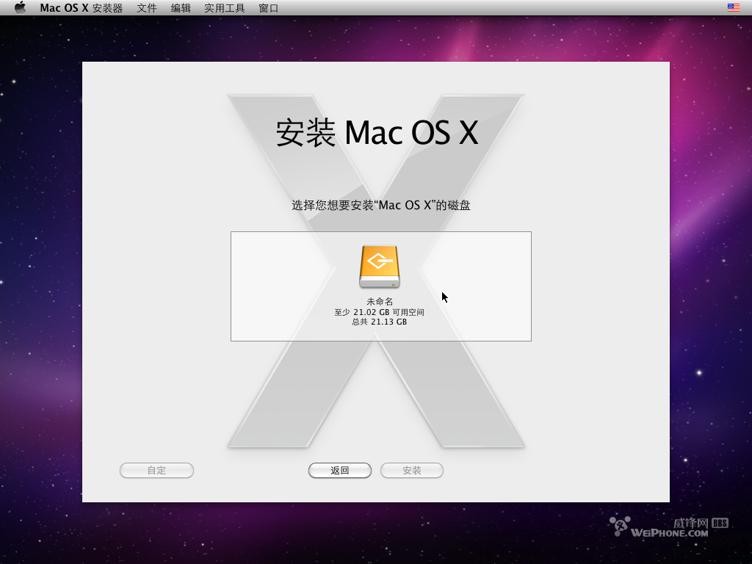根据你的电脑配置不同，大概进行几十分钟的安装，你就可以用上苹果操作系统了。   
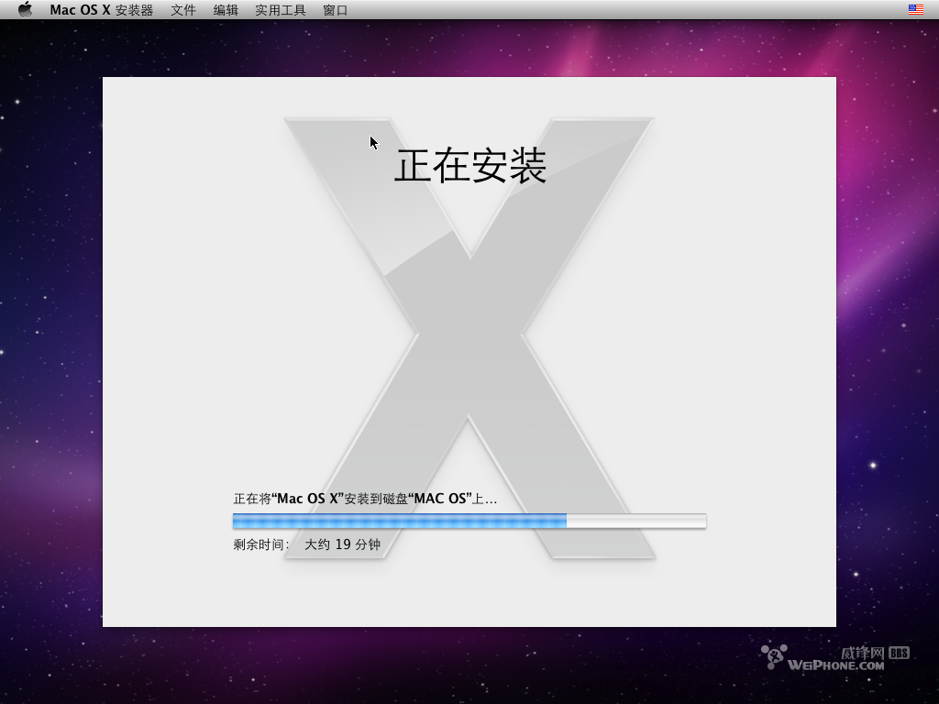  
看到下图的界面，表示你的系统已经安装完成，需要重新启动。   
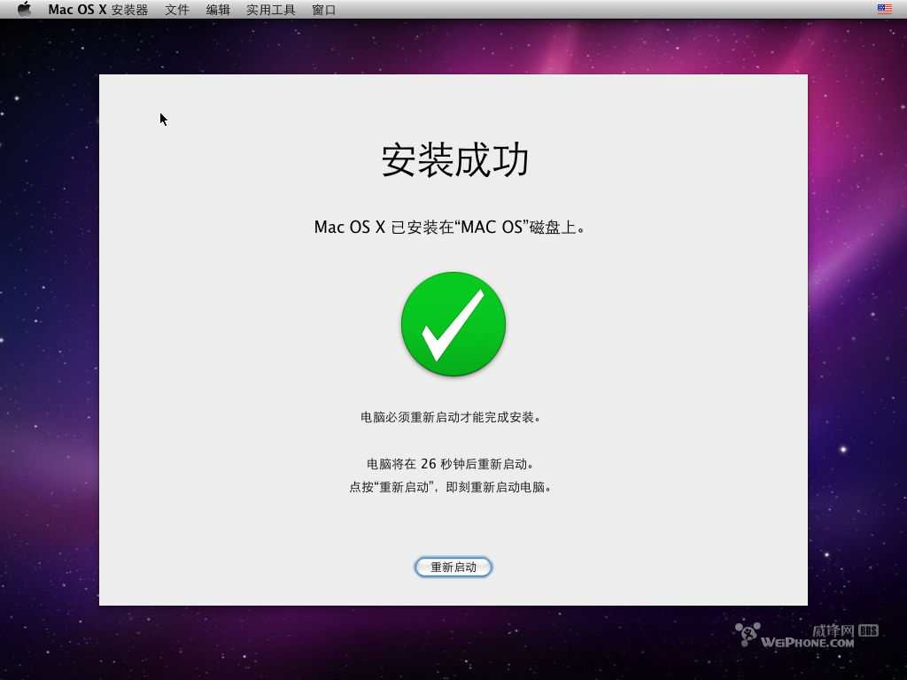重新启动前你要特别注意，先要去掉安装时在CD/DVD(IDE)设备上加载的苹果DMG镜像，换上Darwin或者Rebel EFI引导镜像，否则你将不能成功引导安装好的MAC OS X系统。